親愛的家長您好！
恭喜您！孩子升上了小學的高年級階段，這期間正是成長的重要階段，在這裡要麻煩家長多多費心了！未來這兩年，還望家長們多多支持與協助，讓我們一起為孩子們的教育努力吧！
首先，我先簡單介紹一下本班的榮譽分組制度，希望藉此讓孩子們學習除了課本的知識以外，如何與其他同學和平共處及分工合作。各組分為整潔、作業訂正、作業繳交、上課態度、上課秩序、守時等項目，組員各司其職，透過小組合作，爭取更多榮譽，目的在於養成孩子負責、合作態度。難免的，在學校與同學為了爭取榮譽，會有一些摩擦及口角，在此也麻煩家長耐心地傾聽，並引導孩子正確的觀念，如果有任何問題，也歡迎家長與我聯繫，讓我們一同關心，謝謝您的協助。
除了榮譽制度以外，班級尚有待家長配合的事項如下，煩請家長協助：
- 本班禁止飲料及零食：為了孩子們的健康，以及環境的整潔，麻煩家長勿讓孩子養成上學吃零食、喝飲料的習慣，如果是早餐必須喝飲料，那麼也請在晨光時間飲用完畢。主要是為了孩子的健康著想，可鼓勵孩子多喝水，對他們的發育也比較有幫助，麻煩家長配合，謝謝！
- 本班禁止帶貴重物品或遊戲機到校：學校是個學習的場所，許多3C產品為娛樂性質，不適宜帶來學校，另外，孩子們正值發育的階段，其實下課時間應與同學至操場活動，對他們的身體健康較有助益，也可增進與同學互動的機會。至於手機，如果真的必須帶來學校方便聯絡的話，也請家長在回條註明，謝謝！
- 每天的聯絡簿請家長務必簽名：由於聯絡簿是溝通家長與老師之間的橋樑，即使再忙碌，也請家長務必每天檢查孩子的聯絡簿，才能知道其在校的學習狀況，在這邊特別麻煩家長。
- 資料袋的運用：由於顧及開學通知單很多，因此替每位小朋友準備了一個資料袋，並在封面貼上便條備註，其實也是想建立孩子整理資料的好習慣，日後再漸漸將資料袋拿掉，讓孩子們可以自己為自己規劃如何整理紛亂的資料，當然囉！要特別麻煩家長在旁予以協助及指導。
- 請給予獨立自主學習的空間：孩子會漸漸長大，很多事情要麻煩家長盡可能「放手」讓他去做，才能讓孩子學習成長。
尚要聯絡的事情有很多，在此不一一贅述。開學以後，如果有問題，可以直接留言在聯絡簿上，有時候因為孩子的傳話，會造成彼此之間的誤解，那就失去了我們為孩子好的美意了，我們都是為了孩子著想，期許他們能夠學得更多、更好，讓我們一起來努力，謝謝您！另外，回條請註明是否必得攜帶手機，以及方便的話留下您聯絡的方式及e-mail，可以互轉教育的資訊給彼此，感謝您撥空看完這封信，最後，在此預祝各位家長
事事順心如意
導師嚴翠玉敬上 98.8.31
-------------------------------------------
504家長通訊回條
姓名：＿＿＿＿＿＿＿＿＿＿ 座號：＿＿＿＿＿＿＿
- 孩子必須帶手機到校嗎？是，原因：（ ）否
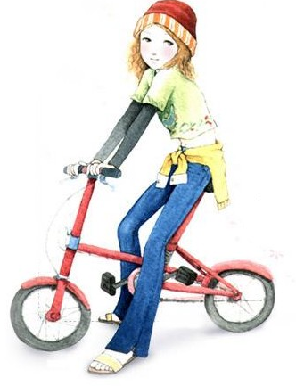
- 聯絡方式
家長姓名：＿＿＿＿＿＿＿＿＿＿＿＿＿
手 機： ＿＿＿
電 話：（O） （H）
Ｅ－ｍａｉｌ：

